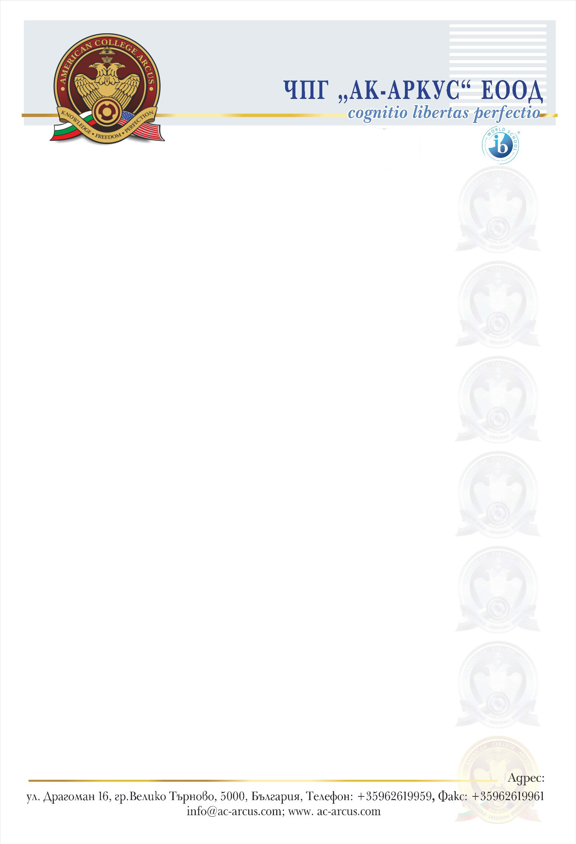

Автори и произведения за 11. клас

Автор | Произведение /част
Алеко Константинов | „Бай Ганьо журналист“
Станислав Стратиев | „Балкански синдром“
Йордан Радичков | „Ноев ковчег“
Христо Смирненски | „Приказка за стълбата“
Емилиян Станев | „Крадецът на праскови“
Иван Вазов | „Паисий“  „Новото гробище над Сливница“  „При Рилския манастир“
Пейо Яворов | „Градушка“
Пенчо Славейков | „Спи езерото”
Димитър Талев | „Железният светилник”

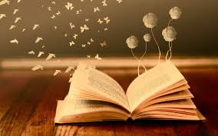 Приятно четене
и весело лято!!!

